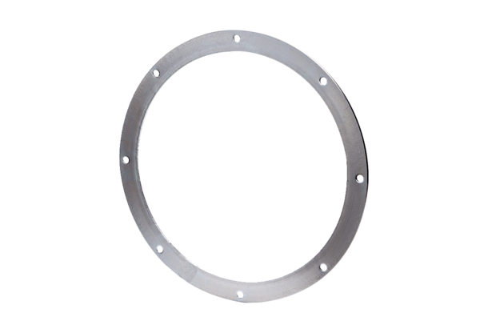Protuprirubnica GF 45Jedinica za pakiranje: 1 komAsortiman: C
Broj artikla: 0056.0007Proizvođač: MAICO

